

Escuela Normal de Educación Preescolar.

Licenciatura en Educación Preescolar.

Cuarto Semestre.

Ciclo Escolar 2022-2023.

Tutoría Grupal.

“Alfabetización socioemocional”.

Maestra:

Karla Griselda García Pimentel.

Alumna:

Lezly Zayetsy Cortes Cortes #6.

3 “A”.

Saltillo, Coahuila de Zaragoza. Diciembre, 2023.

1. **Autoconocimiento**:

El autoconocimiento es la habilidad de conectarse con nuestros sentimientos, pensamientos y acciones. Tener autoconocimiento también significa poder reconocer cómo nos perciben otras personas. Estas son algunas opciones para poder mejorarlo:

* **Dedicarse tiempo a sí mismo:**Es muy probable que el estrés y la vida tan ocupada que tenemos los seres humanos, nos impida sentarnos y ocuparnos de nosotros mismos. Pero es muy importante dedicarnos un tiempo y hacer una reflexión propia que nos permita conocernos mucho mejor. Parar, respirar y preguntarnos acerca de nosotros mismos con el objetivo de contemplar lo que sentimos y lo que somos. Esto nos ayudará a mejorar nuestro autoconocimiento personal.
* **Anota tus fortalezas y debilidades:** Es muy interesante el profundizar en uno mismo y ser consciente de todo aquello en lo que se destaca y en lo que se puede mejorar. No se trata de ser crítico constantemente, sino de conocer nuestras características. Y, a partir de ahí, potenciar más si cabe los puntos fuertes, así como trabajar a la hora de mejorar las debilidades.

1. **Autorregulación**:

Es el conjunto de procesos que lleva a cabo una persona para poder tener control sobre sus emociones, pensamientos,,conductasy motivación, de esta manera, se puede plantear metas y dirigirse hacía ellas, por lo que diversos autores la describen como un proceso de autodirección.

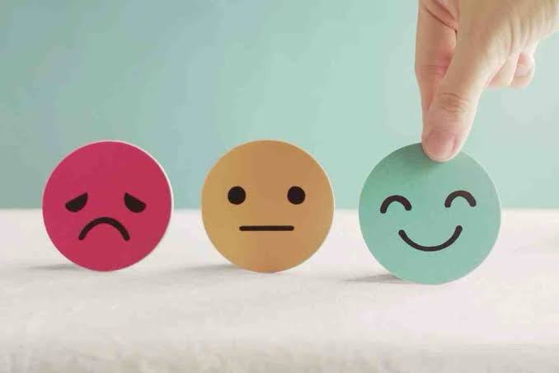

1. **Empatía:**

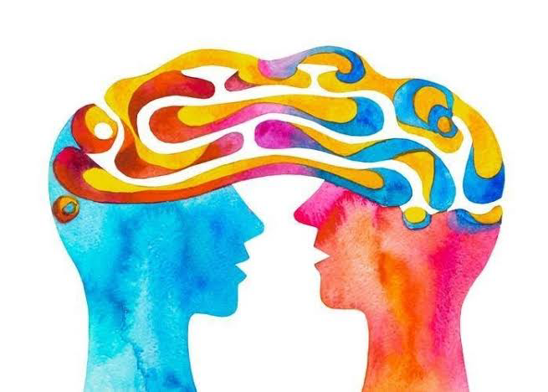Es la capacidad que tiene una persona para ponerse en el lugar de otra. Es decir, ser capaz de entender la situación y los sentimientos que está viviendo otra persona. Ser una persona empática no es una tarea fácil y, en ocasiones la capacidad que tiene una persona para ponerse en el lugar de otra. Es decir, ser capaz de entender la situación y los sentimientos que está viviendo otra persona. Ser una persona empática no es una tarea fácil y, en muchas ocasiones, requiere una serie de condiciones previas. ocasiones, requiere una serie de condiciones previas.

1. **Habilidades sociales:**

**Las habilidades sociales son conductas que nos permiten relacionarnos e interactuar con los demás de forma efectiva y satisfactoria..**Teniendo en cuenta que somos seres sociales, disponer de una serie de habilidades sociales es fundamental para facilitar el entendimiento con los otros y evitar malentendidos y conflictos.

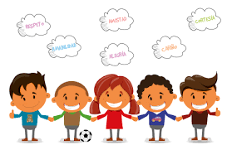

**Bibliografía:**

de las Heras, P. E. (2020, julio 13). *Que son, Cuales son y para que sirven las habilidades sociales*. Centro de Psicología Canvis; Centro de psicología Canvis, psicólogos profesionales en Barcelona. <https://www.canvis.es/es/que-son-cuales-son-y-para-que-sirven-las-habilidades-sociales/>

Morin, A. (2020, octubre 22). *Qué es el autoconocimiento*. Understood. <https://www.understood.org/es-mx/articles/the-importance-of-self-awareness>

Online, P. (s/f). *¿Qué es la empatía y cómo desarrollarla?* PsicoGlobal. Recuperado el 16 de diciembre de 2023, de <https://www.psicoglobal.com/blog/empatia-desarrollo>